

GYMNASTIQUE ARTISTIQUE

FEMININE
Code scolaire
Championnat OPEN
Édition 2025/2024
F.S.W.B.E.
Gymnastique Artistique Féminine
Libres championnat Open

Avant-propos :
Lorsqu’une gymnaste souhaite participer aux compétitions de gymnastique organisées en communauté française de Belgique, elle se trouve devant des choix très diversifiés allant des imposés de division 5 aux exercices libres de division 1.
Si l’accès à la division 1 est réservé à quelques élites, le choix d’enchaînements libres est certainement le plus motivant.
Il existe, en province de Namur, un code de pointage permettant aux gymnastes de tous niveaux de participer à un championnat libre : le code féminin régional division 7 à 4.
Pourquoi ne pas partir de cet outil et l’adapter aux réalités du monde scolaire ?
Infos sur la Gym :
Le site de la Fédération Internationale : http://www.fig-gymnastics.com
Le site de la Fédération Européenne : http://www.ueg-gymnastics.com
Le site de la Fédération francophone de Gymnastique : http://www.ffgym.be Un site intéressant sur la Gym et les techniques : http://www.gymnet.org Remerciements :
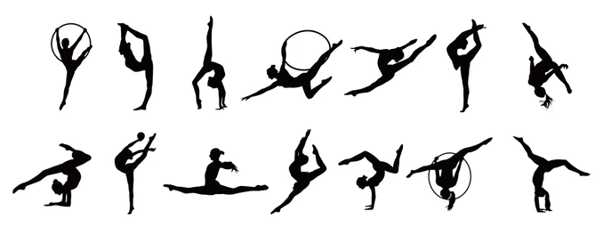
Remerciements pour l’autorisation d’utilisation de documents appartenant à la Fédération francophone de Gymnastique et à la Province de Namur.

F.S.W.B.E.
Gymnastique Artistique Féminine
Libres championnat Open

1. Organisation pratique :
- Ce championnat s’organise selon les modalités suivantes :
Il existe 3 catégories d’âge dans l’enseignement fondamental ainsi que dans l’enseignement secondaire.
Chaque gymnaste se présente dans sa catégorie d’âge.
Elle choisit son propre niveau de difficulté dans les possibilités ci-après.
Suivant le niveau présenté, un système de pondération sera appliqué.
L’accent est mis sur la correction de la présentation ainsi que sur la maîtrise de la difficulté. Chaque élève choisit le niveau de difficulté approprié à ses capacités.
Niveau | Correspondance code | Contenu | Agrès | Pondération
Niveau 1 | Division 4B | 2 agrès | Sol et saut | X 0.70
Niveau 2 | Division 4B | 3 agrès | Sol, saut et barres ou poutre | X 0.75
Niveau 3 | Division 4A | 3 agrès | Sol, saut et barres ou poutre | X 0.80
Niveau 4 | Division 3 | 3 agrès | Sol, saut et barres ou poutre | X 0.90
Niveau 5 | Division 3 | 4 agrès | Sol, saut, barres et poutre | X1.00
- Une équipe est constituée de 3 à 6 gymnastes.
En additionnant les 3 meilleurs totaux individuels pondérés, on obtient le total de l’équipe.
3. Le règlement, le jugement : cfr : codes de pointage « FfG division 3 » et « FfG division 4 ».
A commander au secrétariat FSWBE
Rue de Gembloux, 500/20
5002 Saint-Servais

